かたたたき

かあさん お肩をたたきましょう
タントン タントン タントントン

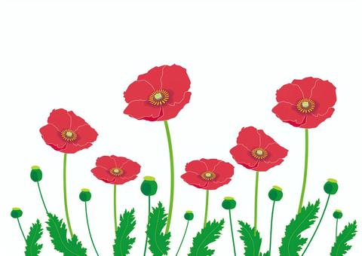
かあさん しらががありますね
タントン タントン タントントン
まっかなけしが わらってる
タントン タントン タントントン

かあさん そんなにいい気持ち
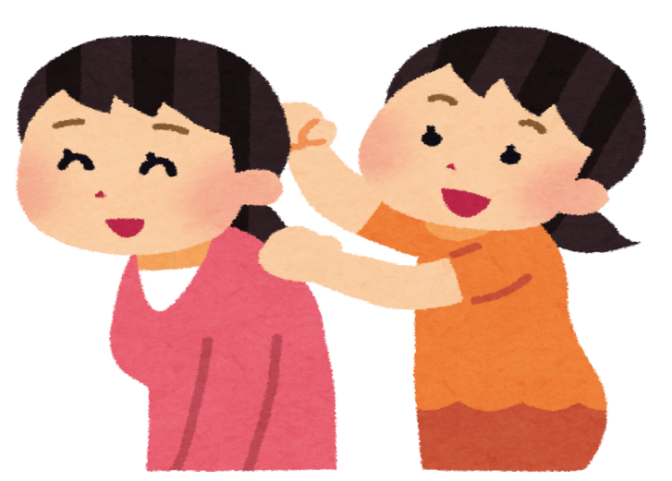
タントン タントン タントントン

かたたたき

かあさん お肩をたたきましょう
タントン タントン タントントン

かあさん しらががありますね
タントン タントン タントントン

まっかなけしが わらってる
タントン タントン タントントン

かあさん そんなにいい気持ち
タントン タントン タントントン

